Newsletter II 2024
Liebe Mitglieder des Lauftreff beider Basel
Es gibt ein paar Mitteilungen und Informationen, welche ich euch nicht vorenthalten will.
Ich habe bereits einmal einen Aufruf gestartet und Helferinnen und Helfer für den Basler Frauenlauf am 28.4.2024 gesucht. Bisher hat sich gerade ein Helfer gemeldet. Vielleicht hat noch jemand Lust und Zeit, diesen tollen Anlass zu unterstützen. Meldet euch bei mir.
Frau Sarah Schaub vom Gesundheitstipp sucht einen Läufer oder eine Läuferin, welche:r aus eigener Erfahrung über typische Fehler berichten würde, die sie /er beim Einstieg ins Joggen gemacht hat (die falschen Schuhe, falsches Tempo etc.). Frau Schaub würde die Person gerne auch mit Bild im Heft zeigen herstellen kann. Eine solche Gelegenheit wäre für unseren Verein super Werbung! Bitte meldet euch mutig bei mir, damit ich den Kontakt mit Frau Schaub herstellen kann.
Am 16. März 2024 findet der 46. Kerzerslauf statt. Dieser Lauf wird von sehbehinderten Läufer: innen sehr geschätzt. Natürlich ist auch der ehemalige Präsident des Lauftreff beider Basel mit «Tandems» in Kerzers. Wer mag, unterstützt die Teams direkt vor Ort. Hier ein Link mit Impressionen vom letzten Jahr https://blind-jogging.ch/kerzerslauf-2024/
Ab 15. April 2024 wollen wir einen Anfängerkurs durchführen. Macht fleissig Werbung.
Zum Schluss lasse ich euch einen Interessanten Text zukommen, welchen Dani entdeckt und für euch aufbereitet hat:
Als Langstreckenläufer: innen (auch 5km zählen schon als Langstrecke) trainieren wir Ausdauer und Schnelligkeit getrennt. Das Ausdauertraining findet im sogenannten Grundlagenausdauerbereich in Form von Langen Läufen statt. Die Schnelligkeit trainieren wir in Form von Intervallen, Fahrtspielen oder sonstigen schnellen Einheiten. Im Wettkampf wird dann Ausdauer und Schnelligkeit zusammen abgerufen und wir laufen Höchstleistung (wenn wir richtig trainiert haben).
Bei den meisten Freizeitläufer: innen klappt das nicht so ganz mit dem Ausdauertraining. Sie laufen immer zu schnell. Am besten wäre da mal eine Leistungsdiagnostik, die dann die Pulsbereiche für das optimale Training vorgibt. Bei einem Training nach Puls ist es egal, ob die Strecke flach oder hügelig ist. Du hältst dich einfach an deine Pulsbereiche und damit wird auch deine aktuelle Verfassung und Gesundheit mitberücksichtigt. Wenn du zum

Beispiel gerade viel Stress hast oder sich ein Infekt anbahnt, dann hast du einen höheren Puls und läufst dann eben etwas langsamer.
Die meisten Laufuhren geben auch Pulsbereiche vor. Aber aufgepasst! Du solltest verstehen, wo die Pulsbereiche herkommen. Oft wird der Maximalpuls durch die Faustformel 220 – Lebensalter abgeschätzt und daraus dann die Trainingsbereiche berechnet. Das ist nur eine Faustformel und die kann bei dir total daneben liegen und dann trainierst du in falschen Bereichen. Der Maximalpuls sollte mit einem Maximalpulstest oder einer Leistungsdiagnostik gemessen werden.
Du kannst auch nach Pace trainieren. Diese Tabelle zeigt dir die Pace des Grundlagenausdauertrainings für verschiedene Marathon- und Halbmarathon Zielzeiten:
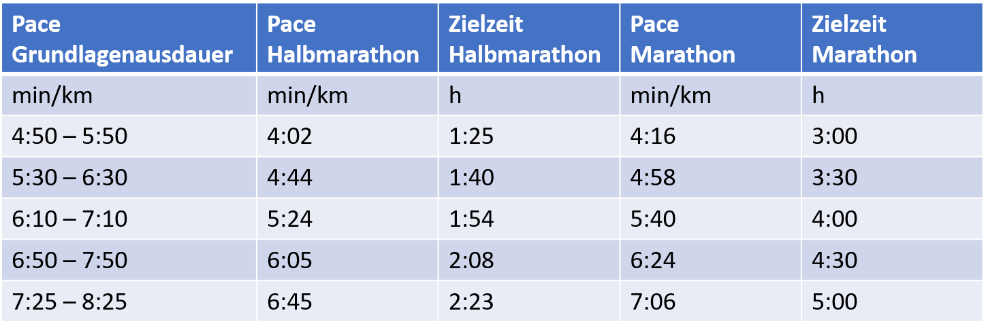
Das Training nach Pace ist nicht ganz so genau. Es funktioniert nur im absolut flachen Gelände und berücksichtig nicht deine Tagesform, wie das Training nach Puls. Aber diese Tabelle gibt dir mal einen Anhaltspunkt, wie schnell du so ungefähr unterwegs sein solltest. 70-80% deines wöchentlichen Trainings sollten in diesem Bereich sein. Dazu gehört zum Beispiel auch das Einlaufen und Auslaufen beim Intervalltraining.
Warum solltest du so langsam trainieren? Das ist doch schneckenhaft und langweilig. Was bringt das überhaupt?

Beim Grundlagenausdauertraining passieren Anpassungsvorgänge in deinem Körper. Einer der wichtigsten ist, dass die sich Anzahl der Mitochondrien in deinen Muskelzellen erhöht. Mitochondrien sind die Kraftwerke der Muskelzellen und sie liefern dir Energie. Hast du mehr Mitochondrien, dann ist mehr Energie da und du kannst schneller laufen. Ja genau, schlussendlich führt das langsame Training dazu, dass du schneller laufen kannst.
Ausserdem vergrössert sich dein Herzschlagvolumen durch viel Grundlagenausdauertraining, wodurch die Herzfrequenz dann langsam sinkt. Du wirst also nach einer gewissen Zeit für dein richtiges Training belohnt: Du läufst noch im gleichen Pulsbereich, aber die Pace ist viel schneller.

Fazit: Wer langsam trainiert, kann schneller laufen!
Spannend! Wahrscheinlich gibt es, wie überall bei solchen Dingen, jemand, der genau das Gegenteil behauptet. Wir beim Lauftreff haben die Möglichkeit, mit vielen Leitern und Leiterinnen zu trainieren. Jedes Training ist anders, wir werden mal sehr, mal mehr, mal weniger gefordert. Ich selbst bin überzeugt: Abwechslung bringt’s! Weitersagen!
Liebe Grüsse
Für den Vorstand
Liliane

